在臉書與群組裡公告
1.悲傷工作坊文稿。

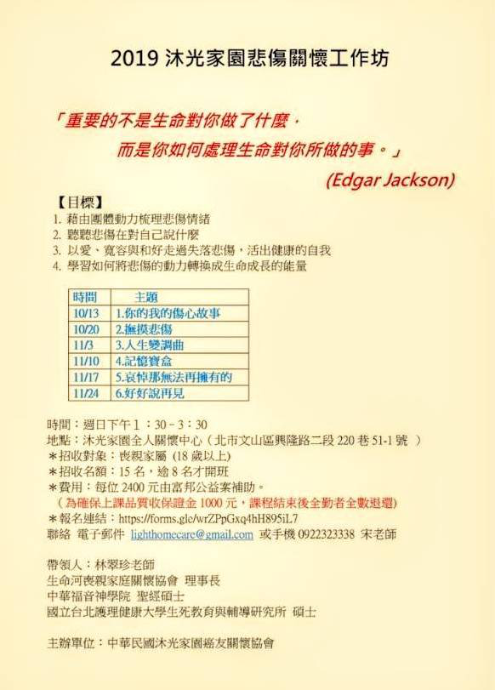

2. 志工專業訓練
